Без огня жизнь человека
на земле невозможна.
Открытие и «приручение» огня стало одним из величайших изобретений человека.

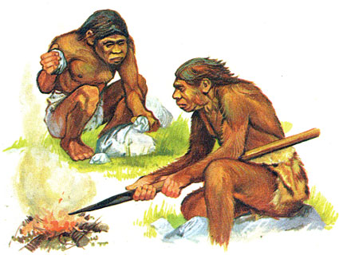
Нам без доброго огня
Обойтись нельзя ни дня.
Он надежно дружит с нами
Гонит холод, гонит мрак.
Он приветливое пламя
Поднимает, будто флаг.
Всем огонь хороший нужен
И за то ему почет.
Что ребятам греет ужин,
Режет сталь и хлеб печет.
Огонь всем друг,
Надежный и испытанный.
Но если дружба дорога
То будьте осторожны
Будьте бдительны –
НЕ ПРЕВРАЩАЙТЕ ДРУГА ВО ВРАГА!
Правила пожарной безопасности
УВАЖАЕМЫЕ РОДИТЕЛИ!
В целях вашей безопасности и безопасности ваших детей, как можно чаще беседуйте с малышом о том, как себя вести при пожаре.
Вопросы, на которые, каждый ребенок, должен знать ответы:
- Что нужно делать, если возник пожар в квартире?
- Можно ли играть со спичками и зажигалками?
- Чем можно тушить пожар?
- Можно ли самостоятельно ребенку пользоваться розеткой?
- Знаешь ли ты номер пожарной службы?
- Можно ли без взрослых пользоваться свечами, бытовыми приборами?
В случае возникновении пожара, если взрослых нет дома, дети должны действовать следующим образом:
- Обнаружив пожар, позвонить по телефону 01, назвать фамилию, адрес, что и где горит.
- Предупредить о пожаре соседей, если необходимо, они помогут ребенку вызвать пожарных.
- Нельзя прятаться в ванну, под шкаф, нужно выбежать из квартиры.
- Ребенку необходимо знать: дым опаснее огня!
- Рот и нос закрыть влажной салфеткой.
- Ожидая приезда пожарных, сохраняйте спокойствие.
- Когда приедут пожарные, выполнять все их указания.
Правила пожарной безопасности во время новогодних праздников
Чтобы праздник не превратился в трагедию, достаточно соблюдать простые правила пожарной безопасности.
- Не украшайте елку матерчатыми и пластмассовыми игрушками.
- Не применяйте в качестве украшения вату.
- Запрещается одевать детей в костюмы из легкогорючих материалов.
- Гирлянды использовать только промышленного производства.
- В помещении не разрешается зажигать бенгальские огни, применять хлопушки, восковые свечи, фейерверки.
- Не следует использовать пиротехнику, если не знаете, как ею пользоваться, а инструкция не прилагается.
- Нельзя ремонтировать и вторично использовать не сработавшую пиротехнику.
- Категорически запрещается применять самодельные пиротехнические устройства.

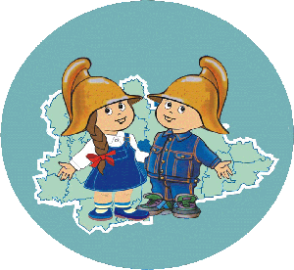
Уважаемые родители!
Берегите своих детей!
Составил воспитатель:
Захаревич
Екатерина Алексеевна

Муниципальное автономное дошкольное образовательное учреждение «Детский сад комбинированного вида №30 «Колобок» станицы Выселки муниципального образования Выселковский район

Ст. Выселки
декабрь 2014г.

